Содержание

ВВЕДЕНИЕ 4

1 ТЕОРЕТИЧЕСКАЯ ЧАСТЬ 7

1.1 Разработка функционала программного обеспечения 8

1.2 Выбор среды программирования 9

1.3 Системные требования для эксплуатации приложения 10

2 ПРАКТИЧЕСКАЯ ЧАСТЬ 12

2.1 Описание структуры решаемой задачи 12

2.2 Описание алгоритмов реализации модулей 14

2.3 Тестирование и отладка программных модулей 16

2.4 Описание компонентов, используемых для отображения информации 20

2.5 Создание глобальной схемы связей. Поддержка целостности данных 23

3 РАЗРАБОТКА СПРАВОЧНОЙ СИСТЕМЫ 25

3.1 Руководство пользователя 25

ЗАКЛЮЧЕНИЕ 33

ЛИТЕРАТУРА 34

# Введение

Ночной клуб — это развлекательное заведение, которое предназначено для проведения вечеринок и танцевальных мероприятий в ночное время. Они обычно работают в течение всей ночи и предлагают посетителям возможность отдохнуть, потанцевать под живую музыку или диджеев, и насладиться атмосферой ночной жизни. Ночные клубы часто имеют танцевальные площадки, бары с широким ассортиментом напитков, а также освещение и звуковое оборудование, создающие энергичную и волнующую атмосферу. Они популярны среди молодых людей, желающих отрешиться от повседневности и испытать веселье и развлечение в ночном городском окружении.

Существуют несколько причин, по которым эффективное хранение и обработка информации являются важными аспектами для ночного клуба:

Хранение информации о ночном клубе, включая данные о посетителях, предпочтениях в музыке, количестве бронирований столов и другие важные сведения, позволяет более эффективно управлять его деятельностью. Это позволяет организовать эти данные таким образом, чтобы облегчить доступность и использование при принятии решений, планировании мероприятий и определении предпочтений клиентов.

Систематическое хранение информации о каждом посетителе помогает анализировать их предпочтения, поведенческие шаблоны и другую информацию, относящуюся к их активности в ночном клубе. Это полезно для улучшения предоставляемых услуг, создания клиентоориентированных мероприятий и определения эффективности различных маркетинговых стратегий. Такое систематическое хранение и обработка информации способствует повышению качества обслуживания и удовлетворенности посетителей.

В рамках создания веб-сайта ночного клуба предметной областью разработки является создание интерактивной онлайн-платформы. Эта платформа позволит посетителям регистрироваться на мероприятия, получать информацию о расписании и специальных предложениях, а также взаимодействовать с другими посетителями и клубом через различные функции, такие как форумы или чаты. Такой веб-сайт обеспечит более удобные и эффективные процессы взаимодействия между клубом и его посетителями.

Цель курсового проекта: создание современного и эффективного веб-сайта для ночного клуба. Создание онлайн-платформу, которая обеспечит удобный доступ к информации о клубе, его мероприятиях и услугах.

Задачи курсового проекта:

* Изучение основной сферы ночного клуба.
* Создание информационной системы в формате веб-сайта.
* Разработка удобной и интуитивно понятной навигации для сайта.
* Создание разделов, содержащих информацию о клубе.
* Тестирование информационной системы.

Создание веб-сайта для ночного клуба является актуальным и важным по нескольким причинам:

* Веб-сайт является визитной карточкой ночного клуба, позволяя представить его атмосферу, концепцию, задумку и достижения.
* Веб-сайт позволяет привлекать новых посетителей и любителей ночной жизни.
* Сайт может быть использован для привлечения потенциальных спонсоров и партнеров, которые могут финансово или иным образом поддерживать ночной клуб.

Создание сайта для ночного клуба имеет несколько актуальных причин:

* Веб-сайт является визитной карточкой ночного клуба и предоставляет возможность представить его атмосферу, концепцию, уникальный стиль и достижения.
* Веб-сайт помогает привлечь новых посетителей и любителей ночной жизни, предоставляя информацию о мероприятиях, билетах, акциях и специальных предложениях.
* Веб-сайт может быть использован для привлечения потенциальных спонсоров и партнеров, которые могут поддерживать ночной клуб финансово или иным образом.
* Веб-сайт облегчает коммуникацию с посетителями, предоставляя контактную информацию, возможность заказа столиков и бронирования билетов онлайн.
* Веб-сайт может выступать в качестве платформы для публикации фотографий и видео с прошедших мероприятий, что помогает продвигать ночной клуб и привлекать внимание новых посетителей.

Практическая значимость курсового проекта обусловлена особенностями разработки веб-сайта ночного клуба включают:

* Создание привлекательного и интуитивно понятного интерфейса, который будет привлекать посетителей и делать навигацию по сайту легкой и удобной.
* Использование ярких и эффектных изображений, анимаций и видео, чтобы привлечь внимание и передать атмосферу ночного клуба.
* Разработка функционала, позволяющего посетителям бронировать столики и заказывать билеты на мероприятия онлайн, а также получать информацию о предстоящих вечеринках и специальных предложениях.
* Интеграция с популярными социальными сетями для удобства обмена информацией о мероприятиях, фотоотчетах и актуальных новостях клуба.
* Реализация адаптивного дизайна, чтобы сайт ночного клуба был доступным и функциональным на различных устройствах, включая мобильные телефоны и планшеты.

Значимость веб-сайта для ночного клуба заключается в следующем:

* Привлечение новых посетителей - хорошо разработанный веб-сайт с привлекательным дизайном и удобным функционалом может привлечь новых посетителей и увеличить популярность клуба.
* Информирование посетителей - на сайте можно размещать информацию о предстоящих мероприятиях, специальных предложениях, а также делиться фотоотчетами и новостями о клубе, что поможет посетителям быть в курсе всех событий.
* Удобство и доступность - благодаря онлайн-сайту, посетители могут легко и удобно бронировать столики и заказывать билеты на мероприятия в любое время, не выходя из дома. Также они могут получить доступ к актуальной информации о клубе через мобильные устройства в любом месте и в любое время.

# 1 ТЕОРЕТИЧЕСКАЯ часть

Ночной клуб – это развлекательное заведение, где люди собираются, чтобы провести время, танцевать под музыку различных жанров и насладиться ночной жизнью. В наши дни ночные клубы являются популярным местом, где молодые люди и тусовщики могут отдохнуть, встретиться с друзьями и насладиться энергичными и динамичными вечеринками.

В разработке веб-сайта для ночного клуба важно учесть следующие моменты:

* Создание привлекательного и стильного дизайна, который передаст атмосферу и энергию ночной жизни, привлечет внимание и заинтересует посетителей.
* Интеграция с социальными сетями, чтобы посетители могли получать информацию о предстоящих мероприятиях, просматривать фотоотчеты и делиться впечатлениями с друзьями.
* Наличие информации о ближайших вечеринках, специальных предложениях, акциях и скидках, чтобы привлечь больше посетителей и сохранить постоянную аудиторию.
* Удобный функционал для бронирования столиков или заказа билетов на мероприятия через сайт, что облегчит посетителям доступ к клубу и сэкономит их время.
* Адаптивный дизайн, который обеспечит корректное отображение и функционирование сайта на различных устройствах, включая мобильные телефоны и планшеты.

Разработка веб-сайта для ночного клуба имеет большую значимость, так как он является важным инструментом привлечения новых посетителей и поддержания интереса постоянной аудитории. Посредством сайта можно представить уникальный стиль клуба, демонстрируя его особенности и преимущества. Кроме того, веб-сайт позволяет распространять информацию о предстоящих мероприятиях и специальных предложениях, а также общаться с посетителями через отзывы и комментарии. Это способствует укреплению имиджа ночного клуба, привлечению новых клиентов и созданию положительного впечатления о заведении.

Таблица 1 – Сравнительная характеристика веб-сайтов ночных клубов.

|  |  |  |
| --- | --- | --- |
| Название | Достоинства | Недостатки |
| «Izi Moscow» | * Обильное количество информации; * возможность бронирования; * яркий дизайн; * большой функционал; | * Неудобная структура сайта; |
| «Lookin Rooms» | * Присутствует онлайн меню; | * Малый функционал * Слишком простой дизайн; |
| «Gipsy» | * Яркий дизайн; * Присутствует 3d тур; * Удобная структура сайта; | * Отсутствует бронь; |

## 1.1 Разработка функционала программного обеспечения

Функционал веб-платформы ночного клуба – это набор возможностей и функций, которые позволяют посетителям наслаждаться полным спектром развлечений и услуг, предлагаемых заведением. Он играет важную роль в обеспечении удобства использования платформы и создании незабываемого опыта для гостей.

Качественно спроектированный функционал веб-платформы ночного клуба имеет несколько важных преимуществ:

* Удобство использования: Хороший функционал позволяет посетителям быстро найти информацию о предстоящих мероприятиях, ознакомиться с графиком работы и особыми предложениями клуба, забронировать столик или билеты онлайн. Это снижает необходимость в контактировании с персоналом и экономит время гостей, создавая приятные условия для использования платформы.
* Адаптивность: Веб-платформа должна быть доступной с различных устройств, включая мобильные телефоны и планшеты. Функционал должен быть приспособлен к разным экранам, чтобы гости могли использовать платформу на любом устройстве с комфортом.
* Информационность: Функционал позволяет предоставить посетителям полную информацию о мероприятиях, включая описание, фотографии и видео. Гости могут узнать о музыкальных гостях, тематике и дресс-коде вечеринки, чтобы лучше подготовиться и войти в атмосферу.
* Бронирование и оплата: Хороший функционал позволяет гостям быстро и удобно забронировать столик или купить билеты на мероприятие, предлагая различные варианты оплаты и гарантии безопасности платежей.
* Взаимодействие с социальными сетями: Функционал позволяет пользователю размещать отзывы и рекомендации на веб-платформе и делиться своими впечатлениями с друзьями в социальных сетях. Это способствует увеличению популярности и привлечению новых гостей.
* Аналитика и отчетность: Функционал веб-платформы может предоставлять аналитические данные о посещаемости, предпочтениях гостей и эффективности различных мероприятий. На основе этих данных, клуб может делать обоснованные решения и оптимизировать свою деятельность.

Функциональный состав данного программного продукта обеспечивает следующие возможности, связанные с ночным клубом:

* Предоставление разнообразной информации о ночном клубе, включая его историю и основные цели;
* Просмотр профилей артистов и диджеев, выступающих в ночном клубе, с подробной информацией о них;
* Отслеживание результатов выступлений артистов и диджеев, а также расписания мероприятий;
* Возможность подать заявку на участие в мероприятиях ночного клуба, например, на встречу с артистом или участие в конкурсе;
* Своевременная информация о предстоящих мероприятиях и акциях ночного клуба для пользователей, желающих быть в курсе событий;
* Удобный способ связи с ночным клубом напрямую через официальный сайт.

## 1.2 Выбор среды программирования

Visual Studio Code (VS Code) – это бесплатная и мощная среда разработки, предназначенная для написания и отладки кода. Разработанная компанией Microsoft, она стала популярным инструментом среди разработчиков благодаря своей гибкости, производительности и обширным функциональным возможностям.

Существует несколько ключевых причин выбора Visual Studio Code в качестве среды программирования для вашего проекта:

* Мощный редактор кода: Visual Studio Code предлагает богатый набор функций и инструментов, которые делают процесс разработки более эффективным и удобным.
* Поддержка разнообразных языков программирования: Visual Studio Code является многоплатформенным редактором кода, который поддерживает целый ряд языков программирования.
* Расширяемость: Visual Studio Code обладает большой экосистемой расширений, которые позволяют вам настроить среду разработки под свои потребности.
* Поддержка сообщества: Visual Studio Code является популярным редактором кода, который имеет активное сообщество разработчиков. Вы можете легко найти решения и ответы на свои вопросы в онлайн-форумах, блогах и социальных сетях.

Учитывая все эти факторы, Visual Studio Code является привлекательным выбором для многих разработчиков, для работы над проектами различной сложности и с использованием разных языков программирования.

Выбранное программное средство разработки имеет поддержку ключевых технологий, необходимых для создания программных продуктов. Например, оно обеспечивает:

* Подсветку синтаксиса, при которой функции, классы, переменные и другие элементы выделяются разными цветами для лучшего визуального восприятия.
* Встроенный отладчик, который помогает выявить ошибки в коде, подсвечивая их и предлагая возможные исправления.
* Автодополнение, позволяющее редактору предлагать варианты завершения строки при вводе, что значительно ускоряет процесс написания кода.
* Возможность установки дополнений, расширений и плагинов непосредственно из редактора.

## 1.3 Системные требования для эксплуатации приложения

Для просмотра веб-сайта необходимы следующие системные требования:

* Компьютер или мобильное устройство с подключением к интернету.
* Веб-браузер: можно использовать популярные браузеры, такие как Google Chrome, Mozilla Firefox, Safari, Microsoft Edge и другие. Убедитесь, что у вас установлена последняя версия выбранного браузера для оптимальной совместимости.
* Операционная система: веб-сайты обычно поддерживаются на различных операционных системах, включая Windows, macOS, Linux, Android, iOS и др. Убедитесь, что ваша операционная система соответствует требованиям веб-браузера.
* Разрешение экрана: большинство веб-сайтов разработаны для отображения на различных устройствах и разрешениях экранов. Удостоверьтесь, что ваше устройство имеет разрешение экрана, достаточное для удобного просмотра сайта.

Учитывая эти системные требования, вы сможете успешно просмотреть веб-сайт и пользоваться всеми его функциями.

# 2 практическая часть

## 2.1 Описание структуры решаемой задачи

Процесс создания веб-сайта включает несколько этапов, и количество этих этапов может варьироваться. Обычно их число колеблется от пяти до восьми, но в целом они описывают общий ход работы.

В данном проекте были применены следующие этапы:

* определение целей
* определение задач
* планирование веб-сайта
* сбор информации
* разработка структуры
* тестирование и запуск
* поддержка сайта

Этап планирования сайта включает в себя определение целей и целевой аудитории сайта, а также создание структуры сайта и контентного плана. На этом этапе проводится анализ конкурентов, определяются основные разделы и функциональные возможности сайта, разрабатывается пользовательский опыт (UX) и пользовательский интерфейс (UI). Также на этом этапе могут быть определены ключевые показатели успеха и методы оценки эффективности сайта.

Этап сбора информации для сайта включает в себя анализ потребностей клиентов и целевой аудитории, изучение конкурентов, определение основных целей и задач сайта. Это время для того, чтобы понять, какие информационные и функциональные элементы должны быть включены, как сайт будет структурирован и как будет организовано его содержимое. Важно также провести исследование ключевых слов для SEO-оптимизации и определить основные сообщения и уникальные продажные предложения, которые нужно передать посетителям сайта.

На этапе разработки структуры сайта определяется иерархия страниц, их взаимосвязи и организация навигации. Это включает в себя создание карты сайта, которая представляет собой диаграмму, отображающую все страницы и разделы сайта и их взаимосвязи. Кроме того, на этом этапе определяются основные функциональные элементы, такие как меню навигации, поиск, обратная связь и другие интерактивные элементы. Задача разработчиков - обеспечить удобство использования сайта для пользователей, а также эффективность передачи информации.

На этапе разработки дизайна сайта создается внешний вид и оформление всех элементов интерфейса, что включает в себя выбор цветовой схемы, шрифтов, изображений и других дизайнерских элементов. Разработчики учитывают брендовый стиль компании (если он существует), целевую аудиторию и особенности контента. Дизайн должен быть привлекательным, легко воспринимаемым и соответствовать целям и задачам сайта. Этот этап также включает создание макетов страниц (wireframes) и дизайн-макетов, которые визуализируют расположение элементов на странице и общий стиль сайта. Ключевая задача на этом этапе - создание удобного и эстетичного пользовательского интерфейса, который будет привлекать и удерживать внимание посетителей.

Этап тестирования веб-сайта является ключевым для обеспечения его качества и функциональности перед запуском. На этом этапе проводятся различные виды тестирования, включая функциональное тестирование, проверку на соответствие дизайну и пользовательскому интерфейсу, тестирование совместимости с различными браузерами и устройствами, а также проверку производительности и безопасности. Функциональное тестирование направлено на проверку всех функций и возможностей сайта, включая формы, кнопки, ссылки, и другие интерактивные элементы.

Проверка на соответствие дизайну и пользовательскому интерфейсу включает в себя анализ того, насколько хорошо реализованы дизайнерские решения, соответствует ли дизайн бренду компании, а также насколько удобен и интуитивно понятен пользовательский интерфейс. Тестирование совместимости проводится для проверки работы сайта на различных браузерах (например, Chrome, Firefox, Safari, Edge) и устройствах (компьютеры, планшеты, мобильные телефоны) с разными операционными системами.

Проверка производительности включает анализ скорости загрузки страниц, обработки запросов и отзывчивости интерфейса. Тестирование безопасности направлено на обнаружение уязвимостей, которые могут быть использованы злоумышленниками для атаки на сайт или его пользователей. После успешного завершения этапа тестирования и устранения всех выявленных проблем сайт готов к запуску и предоставлению доступа для конечных пользователей интернета.

Этап поддержки веб-сайта начинается с момента его запуска и продолжается на протяжении всего срока его функционирования. Он включает в себя следующие основные аспекты:

Техническая поддержка: Это включает в себя обеспечение непрерывной работы сайта путем регулярного мониторинга его производительности, доступности и безопасности. Если возникают проблемы, такие как сбои в работе, необходимо оперативно реагировать и устранять их.

Обновление контента: Сайт должен оставаться актуальным и информативным для посетителей. Это включает в себя регулярное обновление информации, добавление новых материалов, актуализацию цен и акций, а также удаление устаревшей информации.

Обновление программного обеспечения: Необходимо следить за обновлениями платформы и используемых на сайте программных решений (например, CMS, плагины, скрипты), чтобы обеспечить безопасность и оптимальную работу сайта.

Поддержка пользователей: Важно обеспечить доступность каналов коммуникации для пользователей, чтобы они могли задавать вопросы, сообщать о проблемах или предлагать улучшения. Это может включать в себя онлайн-чат, электронную почту или телефонную поддержку.

Аналитика и оптимизация: Следует регулярно анализировать данные о посещаемости сайта, поведении пользователей, конверсиях и других метриках, чтобы выявлять слабые места и возможности для улучшения работы и эффективности сайта.

Резервное копирование данных: Необходимо регулярно создавать резервные копии данных сайта, чтобы в случае сбоев или атаки можно было восстановить работоспособность и сохранность информации.

## 2.2 Описание алгоритмов реализации модулей

Для документирования процесса разработки данного веб-сайта используются блок-схемы и отрывки программного кода, включающие в себя следующее:

* HTML-разметку;
* CSS-код;
* PHP-код.

Блок-схема - это графическое представление последовательности выполнения операций или алгоритма. Она состоит из блоков, которые представляют отдельные этапы или операции, соединенных стрелками, указывающими направление выполнения. Блок-схемы используются для визуализации логики программ, процессов или решения задач, что помогает лучше понять и анализировать структуру и порядок действий.

Структура веб-сайта описывает организацию и взаимосвязи различных элементов и страниц веб-сайта. Это включает в себя распределение контента, навигационную систему, структуру URL-адресов и другие аспекты, которые определяют, как пользователи будут взаимодействовать с сайтом и как информация будет организована для удобства использования.

В основе структуры веб-сайта лежит иерархическая организация страниц, где обычно есть главная страница, которая связывает с собой другие страницы через меню, ссылки и другие элементы навигации. Кроме того, структура веб-сайта включает в себя такие элементы, как заголовки, подзаголовки, разделы, а также изображения, видео и другие мультимедийные элементы.

Хорошо спроектированная структура веб-сайта позволяет пользователям легко находить нужную информацию, повышает удобство пользования и улучшает SEO-показатели, что содействует повышению посещаемости и эффективности веб-ресурса.

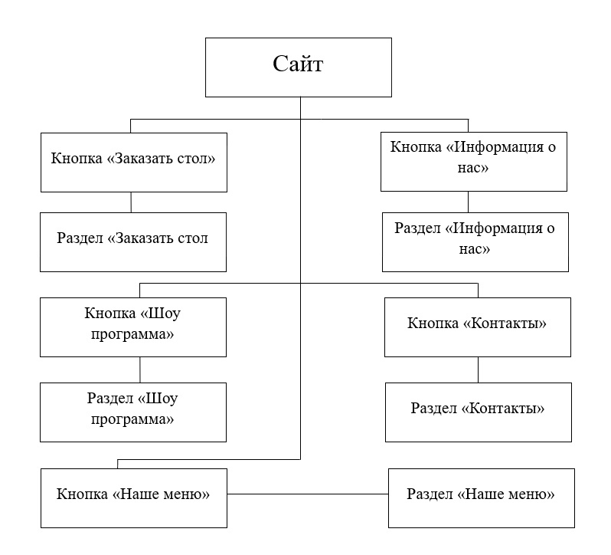

Рисунок 1 – Структурная схема веб-сайта

На странице «Бронирование» присутствует форма для заполнения заявки на бронирование стола, поля в которой, проходят валидацию (рисунок 2).

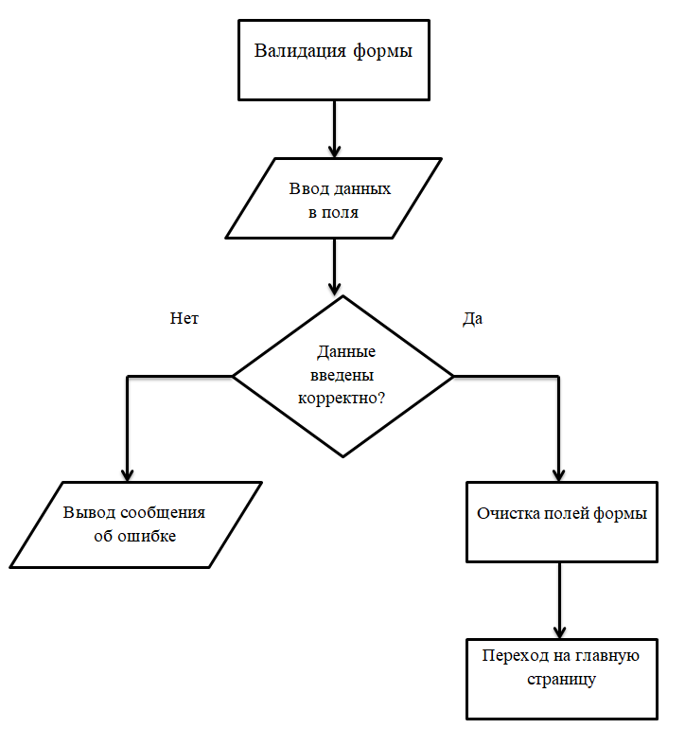

Рисунок 2 – Блок-схема валидации формы

## 2.3 Тестирование и отладка программных модулей

Веб-тестирование сайта - это процесс проверки и анализа веб-приложения или веб-сайта на соответствие заданным требованиям, функциональности, безопасности и производительности. Основная цель веб-тестирования - обеспечить качество и надежность веб-ресурса перед его публикацией или в процессе эксплуатации.

Этот процесс включает в себя выполнение различных видов тестов, таких как функциональное тестирование (проверка работы основных функций сайта), тестирование совместимости (на различных браузерах, устройствах), тестирование производительности (оценка скорости загрузки страниц и обработки запросов), тестирование безопасности (на предмет уязвимостей и защиты от атак), а также пользовательское тестирование (оценка удобства использования и реакции пользователей).

Результаты веб-тестирования помогают выявить и исправить ошибки, повысить удобство использования, улучшить производительность и обеспечить безопасность веб-ресурса, что способствует улучшению пользовательского опыта и увеличению доверия к сайту.

Веб-тестирование включает в себя проверку различных аспектов веб-приложения или веб-сайта, чтобы гарантировать их правильную работу, надежность, безопасность и удобство использования. Вот основные аспекты, которые обычно включаются в веб-тестирование:

Функциональное тестирование: Проверка работы основных функций веб-ресурса. Включает в себя тестирование ссылок, форм, кнопок, меню, а также других интерактивных элементов.

Тестирование совместимости: Проверка работы веб-сайта на различных браузерах (например, Chrome, Firefox, Safari, Edge), операционных системах (Windows, macOS, Linux) и устройствах (пк, планшеты, мобильные устройства).

Тестирование производительности: Оценка скорости загрузки страниц, времени отклика сервера, обработки запросов и других параметров, влияющих на производительность веб-приложения.

Тестирование безопасности: Проверка наличия уязвимостей, защиты от атак, аутентификации и авторизации пользователей, безопасности передачи данных и других аспектов, связанных с обеспечением безопасности веб-ресурса.

Тестирование совместимости с устройствами: Проверка работы веб-сайта на различных типах устройств (например, десктопы, планшеты, мобильные телефоны) и разрешениях экранов.

Тестирование интернационализации и локализации: Проверка поддержки различных языков, культур и региональных настроек. Пользовательское тестирование (Usability testing): Оценка удобства использования и пользовательского опыта, включая навигацию, визуальный дизайн, понятность контента и другие аспекты, влияющие на впечатление пользователя от веб-ресурса.

Тестирование на доступность (Accessibility testing): Проверка доступности для людей с ограниченными возможностями, включая проверку соответствия стандартам доступности и удобство использования для людей с инвалидностью.

Эти аспекты веб-тестирования помогают обеспечить качество, надежность и безопасность веб-ресурса, что в свою очередь способствует улучшению пользовательского опыта и повышению доверия к сайту.

Функциональное тестирование - это вид тестирования программного обеспечения, который проверяет, соответствует ли система определенным функциональным требованиям и спецификациям. В отличие от других видов тестирования, таких как тестирование производительности или безопасности, функциональное тестирование сосредотачивается на проверке функций и возможностей программного продукта.

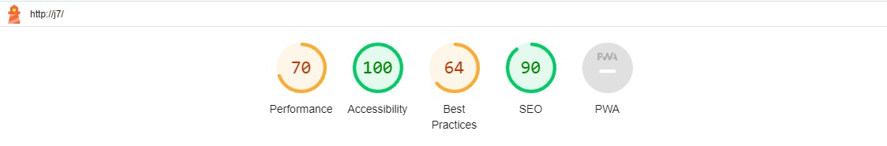

Рисунок 3 – Функциональное тестирование

Проверка функций: Функциональное тестирование оценивает работу отдельных функций программного продукта для убедительности и соответствия заявленным требованиям.

Тестирование пользовательских сценариев: Тестировщики разрабатывают сценарии использования, которые воспроизводят типичные действия пользователей с программой. Это позволяет убедиться, что программа работает корректно в реальных ситуациях использования.

Проверка входных данных: Тестирование входных данных включает в себя проверку того, как программа обрабатывает различные типы входных данных, включая корректные и некорректные данные.

Тестирование интерфейса пользователя: Этот аспект проверяет, насколько интуитивно понятен и легко используем интерфейс программы для конечных пользователей.

Тестирование совместимости: Проверка совместимости включает в себя убеждение в том, что программа работает на различных платформах, браузерах и операционных системах так, как ожидается.

Тестирование производительности: Некоторые функциональные тесты могут включать в себя оценку производительности программы, такую как скорость выполнения определенных операций или использование ресурсов.

Регрессионное тестирование: Проверка, что новые изменения или исправления не приводят к нежелательным побочным эффектам или поломкам в существующем функционале.

Автоматизация тестирования: Для более эффективного и масштабируемого тестирования многие функциональные тесты автоматизируются с использованием специальных инструментов и фреймворков.

В ходе тестирования производительности сайта проводятся следующие действия:

Загрузка страницы: Измерение времени, необходимого для загрузки главной страницы и других ключевых страниц сайта. Это включает оценку времени загрузки основного контента, изображений, стилей CSS, скриптов JavaScript и других ресурсов.

Тестирование скорости загрузки: Оценка скорости загрузки веб-страниц на разных устройствах и подключениях к интернету. Это может включать проверку скорости загрузки на мобильных устройствах, планшетах и настольных компьютерах с разными типами интернет-соединений.

Анализ производительности ресурсов: Оценка использования ресурсов, таких как процессор, память и сеть, во время загрузки и использования веб-страницы. Это включает мониторинг использования CPU, объема памяти и сетевого трафика.

Тестирование отзывчивости интерфейса: Оценка времени отклика интерфейса на действия пользователя, такие как нажатия на кнопки, заполнение форм и выполнение других действий. Это включает оценку времени задержки и отзывчивости элементов интерфейса.

Измерение времени выполнения операций: Оценка времени, необходимого для выполнения различных операций на веб-странице, таких как загрузка изображений, отправка форм, выполнение запросов к базе данных и другие операции.

Тестирование сбоев и перегрузок: Проверка поведения сайта при высоких нагрузках и перегрузках сервера. Это включает тестирование на предмет сбоев, ошибок и задержек в работе сайта при большом количестве одновременных запросов.

Оценка времени отклика сервера: Измерение времени отклика сервера на запросы пользователей. Это включает оценку задержек и времени ожидания ответа сервера на запросы.

Тестирование кэширования и оптимизации: Проверка эффективности кэширования и оптимизации ресурсов для улучшения скорости загрузки и производительности сайта. Это включает оценку настройки кэширования, сжатия ресурсов и других оптимизаций.

Эти действия помогают оценить производительность сайта и выявить возможные проблемы, которые могут влиять на пользовательский опыт и эффективность работы сайта.

## 2.4 Описание компонентов, используемых для отображения информации

Компоненты, используемые для отображения информации на веб-сайте, играют ключевую роль в создании пользовательского интерфейса и передаче контента пользователям.

Шапка сайта(рисунок 4) - это верхняя часть веб-страницы, которая обычно содержит логотип или название сайта, основное меню навигации и другие важные элементы интерфейса. Она является одним из ключевых компонентов дизайна сайта и играет важную роль в создании первого впечатления у посетителей.

Вот несколько основных элементов, которые обычно присутствуют в шапке сайта:

* Логотип: Графическое изображение или текстовое обозначение названия сайта, которое часто является кликабельным и ведет на главную страницу.
* Меню навигации: Список ссылок или кнопок, которые позволяют пользователям перемещаться по различным разделам сайта. Обычно включает основные категории или страницы, такие как "Главная", "О нас", "Услуги", "Контакты" и т.д.
* Контактная информация: Элементы, содержащие контактные данные сайта, такие как номер телефона, адрес электронной почты или ссылки на социальные сети.
* Поиск: Опциональный элемент, который позволяет пользователям выполнять поиск по содержимому сайта.
* Языковые переключатели: Если сайт поддерживает несколько языков, шапка может содержать переключатели языка для выбора предпочтительного языка.
* Дополнительные ссылки или элементы управления: Это могут быть ссылки на вход в систему (логин), корзину покупок, иконки для доступа к социальным сетям и другие дополнительные функции.

Шапка сайта обычно располагается в верхней части страницы и остается видимой при прокрутке, что обеспечивает постоянный доступ к основным функциям сайта независимо от того, насколько далеко пользователь прокрутил страницу.

В шапке данного сайта представлены следующие компоненты:

* навигационная кнопка «Главная», нажав на которую пользователь так же переходит на главную страницу сайта;
* навигационная кнопка «Новинки», при нажатии на эту кнопку, пользователь переходит на страницу с новинками клуба, в которых находится вся важная информация;
* навигационная кнопка «Меню», нажав на которую пользователь переходит на страницу с содержанием меню клуба;
* навигационная кнопка «Шоу-программа», которая ведёт пользователя на страницу с Шоу-программами;
* навигационная кнопка «Бронирование», которая ведёт пользователя на страницу с формой заполнения заявки на бронирование стола;



Рисунок 4 – Шапка сайта

Подвал (footer) сайта(рисунок 5) – это нижняя часть веб-страницы, которая обычно содержит информацию о сайте или организации, а также дополнительные ссылки или контактные данные. Подвал является частью макета сайта и отображается на всех страницах сайта, обеспечивая единый стиль и навигацию.

В подвале данного сайта представлены следующие компоненты:

* навигационная кнопка «Главная», нажав на которую пользователь так же переходит на главную страницу сайта;
* навигационная кнопка «Новинки», при нажатии на эту кнопку, пользователь переходит на страницу с новинками ночного клуба, в которых находится вся важная информация о новинках;
* навигационная кнопка «Меню», нажав на которую пользователь переходит на страницу с меню клуба;
* навигационная кнопка «Шоу-программа», которая ведёт пользователя на страницу с шоу-программами клуба;
* информация о местонахождении клуба и связи с ним;

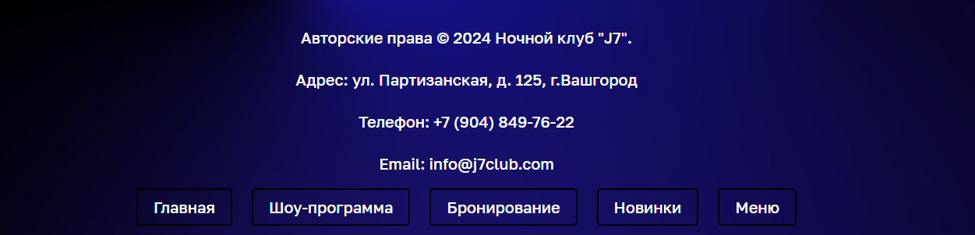

Рисунок 5 – Подвал сайта

Страница «Бронирование» содержит форму для заполнения заявки на бронь (рисунок 6) и кнопку «Отправить заявку», которая отправляет внесённые данные в соответствующую таблицу базы данных.

Форма для заполнения на сайте используется для сбора информации от пользователей. Она предоставляет удобный и интерактивный способ взаимодействия с посетителями и позволяет им отправлять данные или делать запросы.

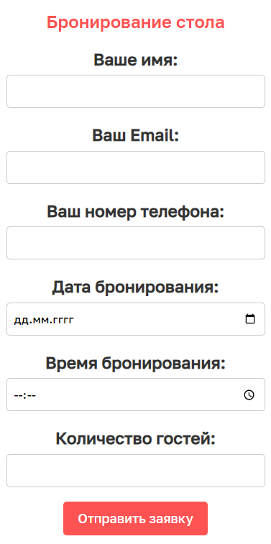

Рисунок 6 – Форма для заполнения

## 2.5 Создание глобальной схемы связей. Поддержка целостности данных

Схема базы данных представляет собой описание ее структуры на формальном языке, используемом конкретной системой управления базами данных (СУБД). В контексте реляционных баз данных, схема определяет таблицы, поля в каждой таблице (обычно с указанием их названия, типов данных и обязательности), а также ограничения целостности, такие как первичные, внешние и потенциальные ключи и другие ограничения.

Обычно схемы баз данных хранятся в словаре данных. Хотя схема определяется в текстовом виде на языке базы данных, термин также используется для обозначения графического представления структуры базы данных.

Графическое представление схемы включает в себя таблицы и связи, которые определяются с помощью внешних ключей.

Глобальная схема данных представлена на рисунке 7.

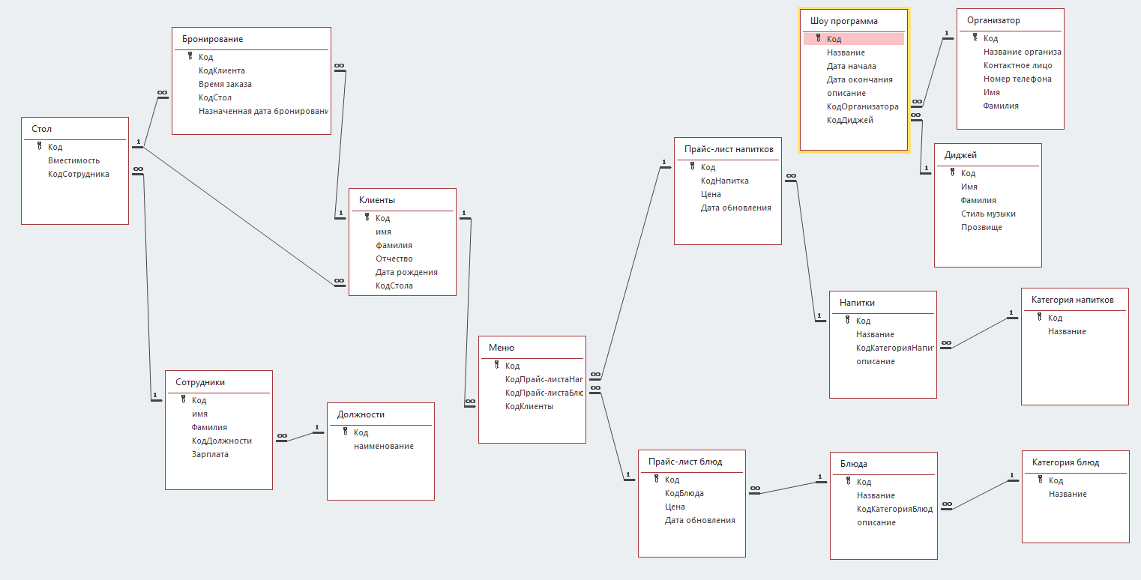

Рисунок 7 – Глобальная схема данных

Ссылочная целостность – это важное свойство реляционной базы данных, которое означает, что внешние ключи, ссылки на несуществующие строки, отсутствуют в любом отношении базы данных.

База данных соблюдает ссылочную целостность, если для каждой пары связанных отношений, использующих внешний ключ, выполняется условие ссылочной целостности.

Если условие ссылочной целостности не выполняется, говорят, что ссылочная целостность нарушена в базе данных. Такая база данных не может быть нормально использована, так как в ней нарушаются логические связи между зависимыми фактами. Нарушение ссылочной целостности приводит к тому, что запросы не всегда дают корректные результаты.

Главная страница сайта - это первая страница, которую пользователь видит при открытии сайта. Она обычно содержит основную информацию о сайте, предлагает навигационные ссылки к основным разделам сайта, может содержать краткое описание предлагаемых услуг или продуктов, новостные заголовки, изображения, контактные данные и другие элементы, которые могут заинтересовать посетителя. Главная страница играет важную роль в первом впечатлении пользователя о сайте и часто определяет его дальнейшее взаимодействие с ним.

При нажатии на кнопку «Главная» пользователь переходит на главную страницу сайта, на которой расположена информация о клубе и краткая информация о разделах сайта (рисунок 8).



Рисунок 8- «Главная»

# 3 РАЗРАБОТКА СПРАВОЧНОЙ СИСТЕМЫ

## 3.1 Руководство пользователя

Руководство пользователя на сайте - это набор инструкций и рекомендаций, предназначенных для помощи посетителям в ориентации на сайте, использовании его функциональности и получении необходимой информации. Оно может включать в себя различные разделы и элементы, которые помогают пользователям эффективно взаимодействовать с сайтом. Вот несколько основных компонентов руководства пользователя:

* Введение: Краткое описание сайта и его целей, а также общая информация о том, как использовать руководство.
* Навигация: Инструкции о том, как найти нужные разделы сайта и перемещаться между ними. Это может включать в себя описание структуры меню, ссылок на главные разделы, поиск и т. д.
* Функциональность сайта: Подробное описание доступных функций и возможностей сайта. Это может включать инструкции по использованию интерактивных элементов, функций поиска, фильтрации, сортировки, отправки форм и других элементов взаимодействия.
* Инструкции по регистрации и аутентификации: Если на сайте есть возможность регистрации или входа в личный кабинет, в руководстве пользователя должны быть представлены инструкции по выполнению этих действий.
* Разделы помощи и поддержки: Информация о том, как получить дополнительную помощь или поддержку, например, контактные данные службы поддержки, ссылки на FAQ (часто задаваемые вопросы), инструкции по решению проблем и т. д. Полезные советы и рекомендации: Дополнительные советы и рекомендации по использованию сайта, оптимизации работы, получению наилучшего опыта и т. д.

Руководство пользователя на сайте помогает улучшить пользовательский опыт, уменьшить число вопросов и проблем, с которыми могут столкнуться пользователи, и обеспечить более эффективное использование ресурса.

Навигация по сайту - это процесс перемещения пользователей по различным разделам и страницам веб-сайта с целью поиска нужной информации или выполнения определенных действий. Навигация является ключевым элементом пользовательского опыта, поскольку она определяет удобство и эффективность использования сайта.

Навигационная панель(рисунок 9) - это часть веб-сайта, которая содержит ссылки или кнопки, позволяющие пользователям перемещаться по различным разделам и страницам сайта. Она обычно располагается в верхней части страницы или по бокам и может включать основные разделы, подразделы, ссылки на главную страницу, контакты и другие важные разделы. Навигационная панель играет ключевую роль в обеспечении удобства использования сайта, так как помогает пользователям быстро и легко находить нужную информацию.



Рисунок 9 – Навигационная панель

Главная страница сайта - это первая страница, которую пользователь видит при открытии сайта. Она обычно содержит основную информацию о сайте, предлагает навигационные ссылки к основным разделам сайта, может содержать краткое описание предлагаемых услуг или продуктов, новостные заголовки, изображения, контактные данные и другие элементы, которые могут заинтересовать посетителя. Главная страница играет важную роль в первом впечатлении пользователя о сайте и часто определяет его дальнейшее взаимодействие с ним.

При нажатии на кнопку «Главная» пользователь переходит на главную страницу сайта, на которой расположена информация о клубе и краткая информация о разделах сайта (рисунок 10).



Рисунок 10- «Главная»

При нажатии на кнопку «Шоу-программа» пользователь сможет перейти на страницу «Шоу-программа», на которой представлены шоу-программы клуба, а так же их описание(рисунок 11).

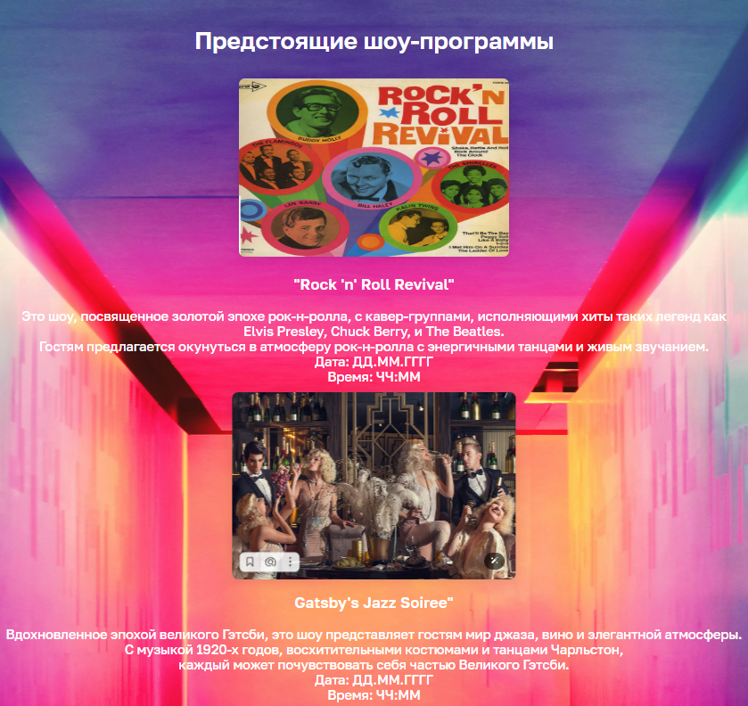

Рисунок 11- «Шоу-программа»

При нажатии на кнопку «Бронирование» пользователь сможет перейти на страницу «Бронирование», на которой представлена форма для оставление брони (рисунок 12).

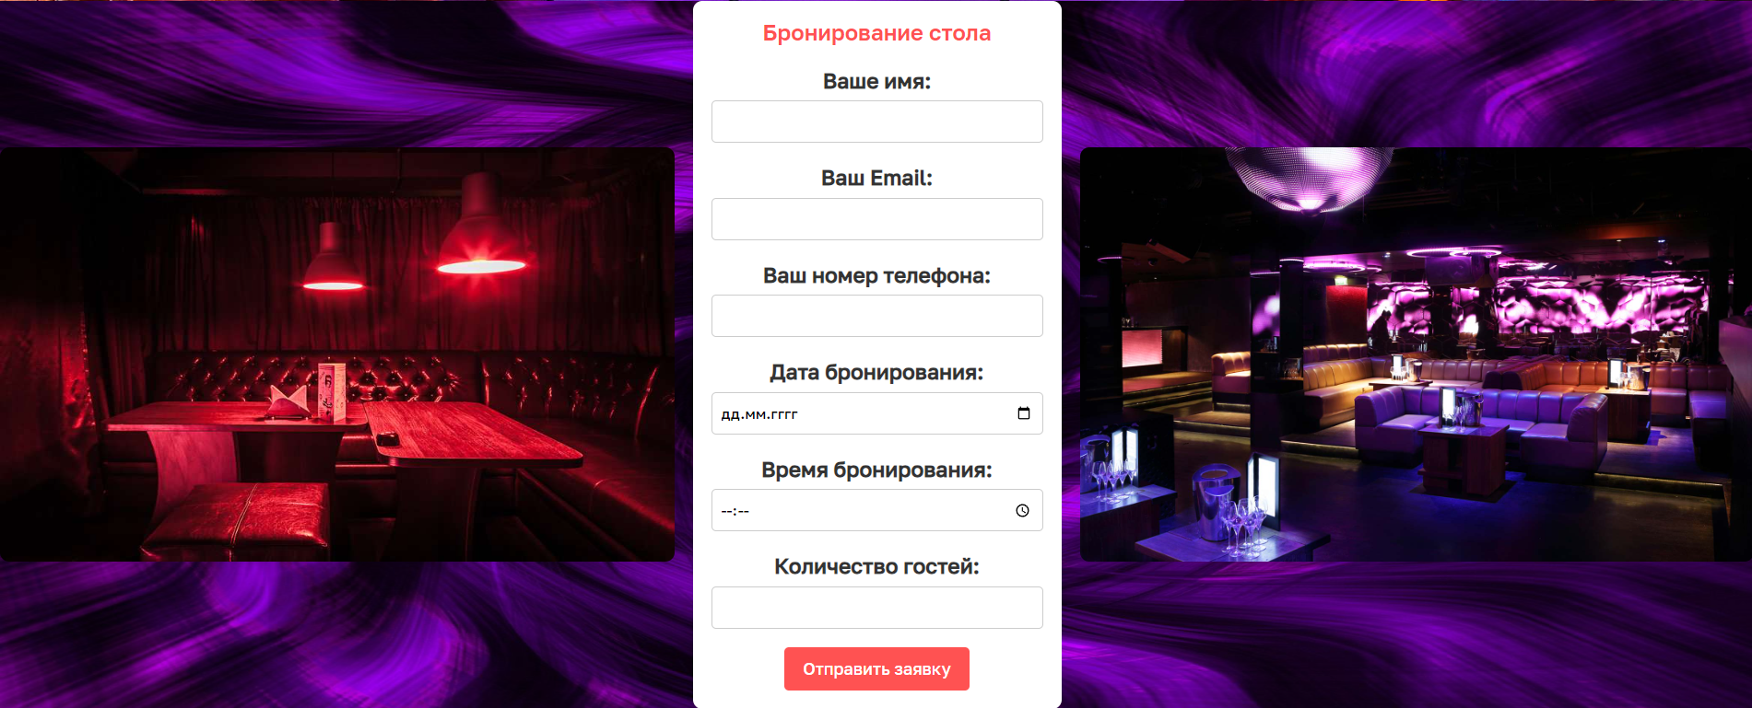

Рисунок 12- «Бронирование»

Форма бронирования стола в клубе предназначена для того, чтобы посетители могли заранее забронировать место или столик в заведении. Вот несколько причин, почему эта форма полезна:

* Гарантированное место: Клиенты могут быть уверены, что по прибытию в клуб у них будет зарезервированное место, особенно если они планируют посещение в праздничные или загруженные дни.
* Удобство для клиентов: Вместо того чтобы приходить и надеяться, что будут свободные места, посетители могут заранее планировать свой вечер и быть уверенными в наличии места для них.
* Эксклюзивные предложения: Форма бронирования может быть использована для предложения специальных акций или скидок для тех, кто забронирует столик заранее, что привлечет больше клиентов.
* Эффективное управление местами: Клуб может точно знать, сколько человек планируют посетить их в определенный вечер, что позволяет им эффективно управлять местами и обеспечить лучшее обслуживание посетителям.

В первом поле указывается имя для идентификации пользователя при бронировании( рисунок13).



Рисунок 13 – Поле «Имя»

Во втором поле указывается email для отправки сообщения о бронировании, а так же о подтверждении брони(рисунок 14)



Рисунок 14 – Поле «Email»

В третьем поле указывается номер Необходимый для связи с клиентом в случае возникновения каких-либо вопросов или изменений в бронировании(рисунок 15).



Рисунок 15 – Поле «Ваш номер телефона»

В четвертом поле указывается дата бронирования( рисунок 16).  
  
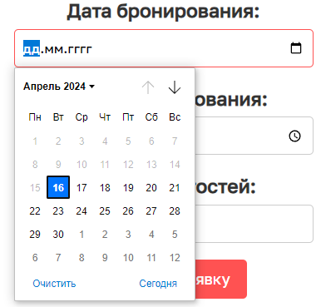

Рисунок 16 – Поле «Дата бронирования»

В пятом поле указывается время бронирования

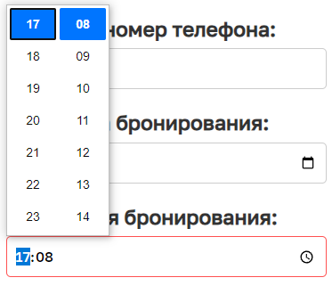

Рисунок 16 – Поле «Время бронирования»

В шестом поле указывается количество человек



Рисунок 17 – Поле «Количество гостей»

При нажатии на кнопку «Новинки» пользователь сможет перейти на страницу «Новинки», на которой представлена все новинки клуба(рисунок 18).

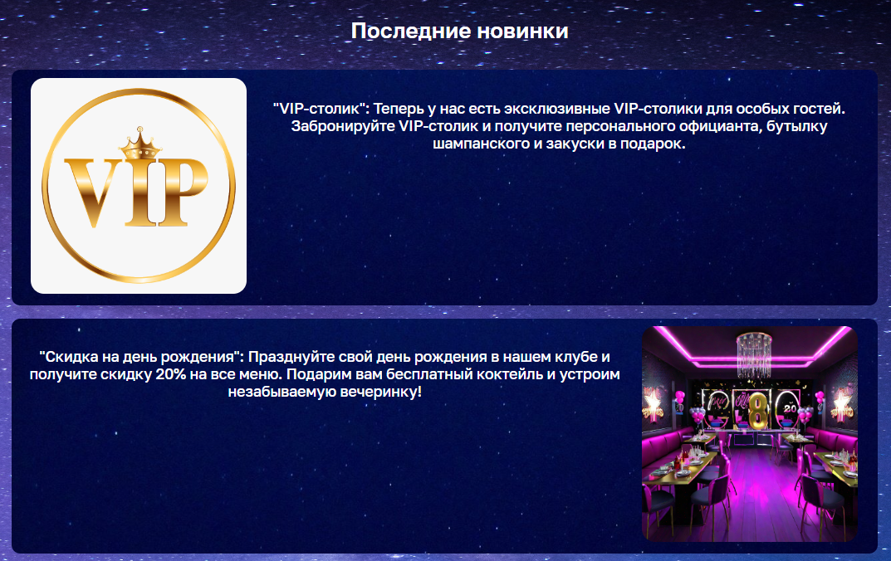

Рисунок 18- «Новинки»

При нажатии на кнопку «Меню» пользователь сможет перейти на страницу «Меню», на которой представлены блюда клуба(рисунок 19).

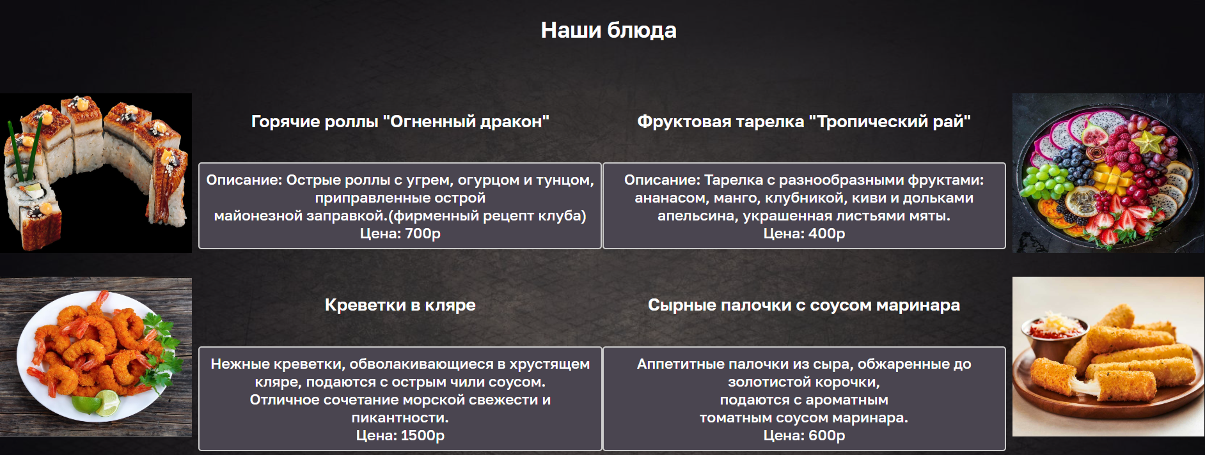

Рисунок 19- «Меню»

После того, как все поля были заполнены пользователем, необходимо нажать на кнопку (рисунок 20), чтобы отправить форму на обработку.



Рисунок 19 –Кнопка «Отправить заявку»

# заключение

Разработка веб-сайта для ночного клуба является ключевым этапом в повышении его привлекательности и эффективности. Веб-сайт предоставляет возможность представить клуб в наилучшем свете, привлечь новых посетителей и обеспечить информационную поддержку для текущих клиентов.

В ходе выполнения курсового проекта была достигнута цель - разработка удобного и функционального веб-сайта для детской футбольной академии. В первую очередь была реализована основная функция сайта, которая заключается в обработке заполненной формы заявки и её отправке в базу данных для хранения, обработки и последующего выполнения всех заявок.

В рамках проекта были также успешно выполнены следующие задачи:

* Изучение предметной области выбранной темы. Был проведен тщательный анализ особенностей ночного клуба и ее потребностей в информационной системе.
* Разработка информационной системы в виде веб-сайта. Была выполнена работа по созданию структуры и функциональности сайта, учитывая основные потребности и ожидания пользователей.
* Создание удобной и интуитивно понятной навигации по сайту. Было уделено особое внимание разработке удобного пользовательского интерфейса и навигации на сайте, чтобы пользователи могли легко и быстро находить нужную им информацию.
* Разработка разделов для размещения информации. Были созданы отдельные разделы, посвященные каждому из этих аспектов, чтобы предоставить полную и точную информацию пользователям.
* Тестирование информационной системы. Были проведены необходимые тесты, чтобы убедиться в правильной работе созданной системы и её соответствии заданным требованиям.

Результатом проделанной работы стал готовый веб-сайт, который эффективно обслуживает потребности ночного клуба, обеспечивая удобство использования и улучшенную коммуникацию с её клиентами.

# Литература

1. Кожевникова, П. В. PHP и MySQL : учебное пособие / П. В. Кожевникова. — Ухта : УГТУ, 2020. — 51 с.
2. Алибеков, Б. И. Лабораторный практикум по Web-программированию на PHP : учебное пособие / Б. И. Алибеков. — Махачкала : ДГУ, 2018. — 273 с.
3. Минязев, Р. Ш. Скриптовые языки web-программирования (JavaScript, PHP, html/CSS) : учебно-методическое пособие / Р. Ш. Минязев. — Казань : КНИТУ-КАИ, 2022. — 60 с.
4. Побединский, Е. В. Проектирование веб-сайтов с использованием технологий PHP, HTML, CSS и WordPress : учебное пособие / Е. В. Побединский, В. В. Побединский. — Екатеринбург : УГЛТУ, 2018. — 115 с.
5. Хромушин, В. А. Сборник примеров HTML страниц : учебное пособие / В. А. Хромушин, Р. В. Грачев, Н. Д. Юдакова. — Тула : ТулГУ, 2022. — 192 с
6. Кириченко, А. В. Web на практике. CSS, HTML, JavaScript, MySQL, PHP для fullstack-разработчиков / А. В. Кириченко, А. П. Никольский, Е. В. Дубовик. — Санкт-Петербург : Наука и Техника, 2021. — 432 с.
7. Электронный ресурс «Справочник по HTML». Форма доступа - <https://htmlbook.ru/html>
8. Электронный ресурс «PHP. Справочник языка». Форма доступа - <https://www.php.net/>
9. Электронный ресурс «Начало работы с CSS». Форма доступа - <https://developer.mozilla.org/>
10. Электронный ресурс « HTML и CSS в веб разработке». Форма доступа -

<https://younglinux.info/>

1. Электронный ресурс «Руководство по PHP». Форма доступа - <https://metanit.com/>